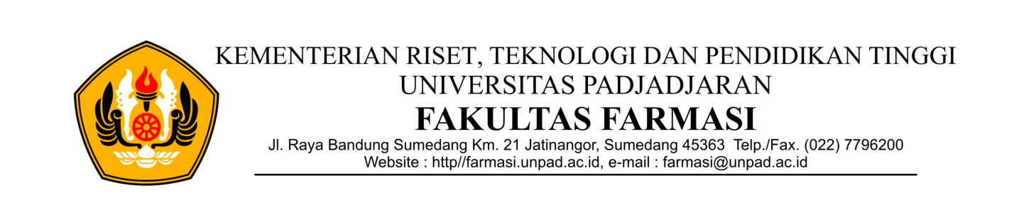

LEMBAR REVIEW
Dengan ini saya dosen pembimbing artikel ulasan/review dari:
Nama Mahasiswa :Sarah Syafira
NPM : 260110160110
Judul Artikel Ulasan/Review :Produksi Enzim Asparaginase dengan Teknologi DNA
Rekombinan
Nilai : 80
menyatakan bahwa manuskrip tersebut bebas plagiarisme dan saya setuju/tidak setuju* untuk mempublikasikan di Jurnal Farmaka tahun 2019.

Komentar pada setiap bagian manuskrip:
Menggambarkan motif produksi rekombinan Asparaginase
- Latar Belakang
Penelusuran pustaka terkait perkembangan produksi protein Asparaginase konvensional sampai MGL rekombinan

- Metode (bila ada)
Menjelaskan hasil dari penelusuran pustaka tersebut dengan memaparkan beberapa metode pembuatan rekombinan Asparaginase dan membandingkan metode tersebut.
- Hasil dan Pembahasan
- Simpulan
Protein Rekombinan dapat menjadi solusi untuk produksi protein untuk kepentingan medis
Berikut hasil review dan manuskrip tersebut dapat digunakan sebagai salah satu syarat kelayakan publikasi.

Jatinangor, 3 Juli 2019
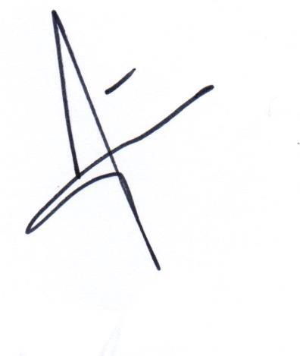
( Dr. Tina Rostinawati, M.Si., Apt.)
NIP. 197301032006042001
*coret yang tidak perlu

